**陕西厚溥教育科技有限公司**

使用说明

**陕西德泓贸易管理平台**

陕西德泓贸易管理平台

**数据库：oracle数据库**

**使用软件：idea**

**使用说明：将代码导入idea,更改maven本地仓库，下载pom依赖，点击右上角选择本地tomcat启动，启动成功后在浏览器访问http://localhost:8080,即可进入项目主界面**

1. 运行项目，进入生产厂家界面，点击左侧导航栏，厂家信息，显示所有的厂家信息，可以对厂家进行添加、修改、删除、批量删除、启用和停用操作，如下图所示：：

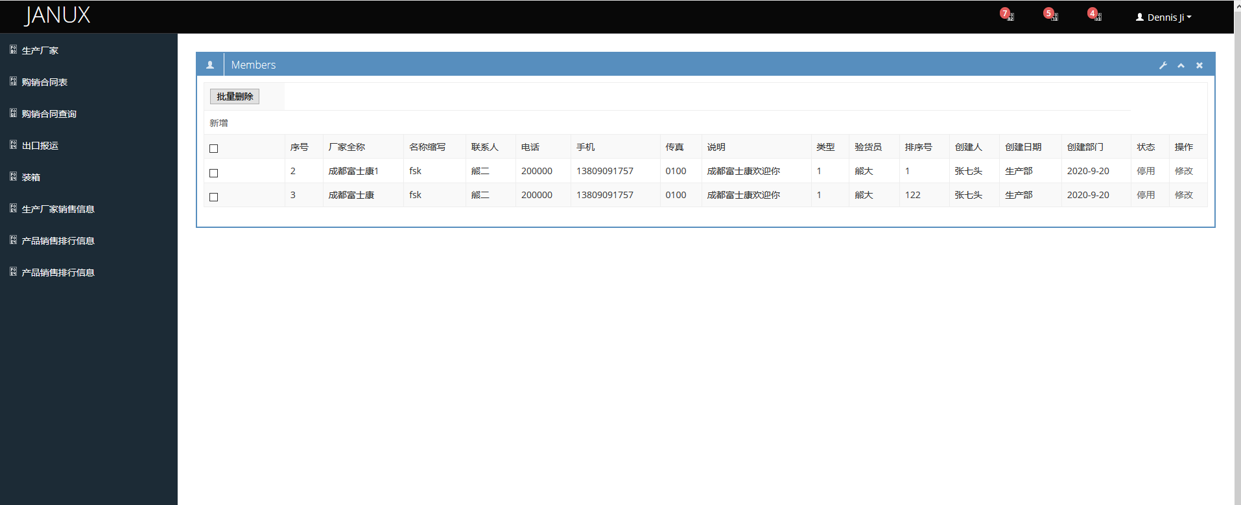

1. 点击添加按钮，进入添加页面，当输入的厂家信息没有问题的时候，完成厂家添加功能。添加成功，跳转到查询页面显示。如下图所示：

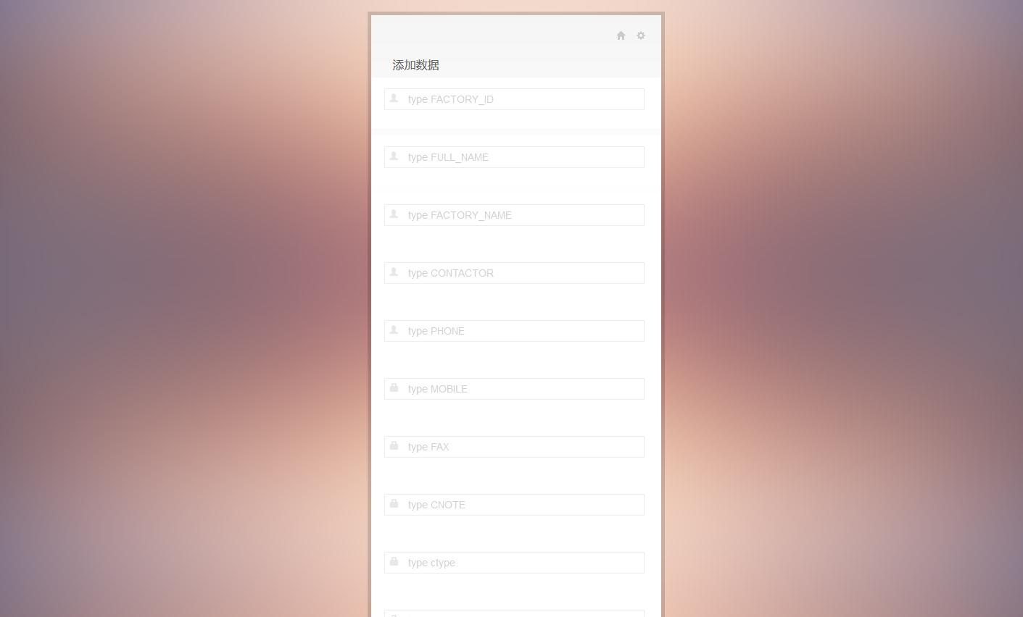

1. 选择厂家，点击启用按钮，可以修改该厂家的状态为"启用"；如果该厂家的状态为启用，则状态不变。点击停用按钮，可以修改该厂家状态为"停用"；如果该厂家的状态为停用，则状态不变。点击状态的超链接，可以实现状态切换，比如，该厂家的状态为"启用"，点击则修改状态为"停用"。

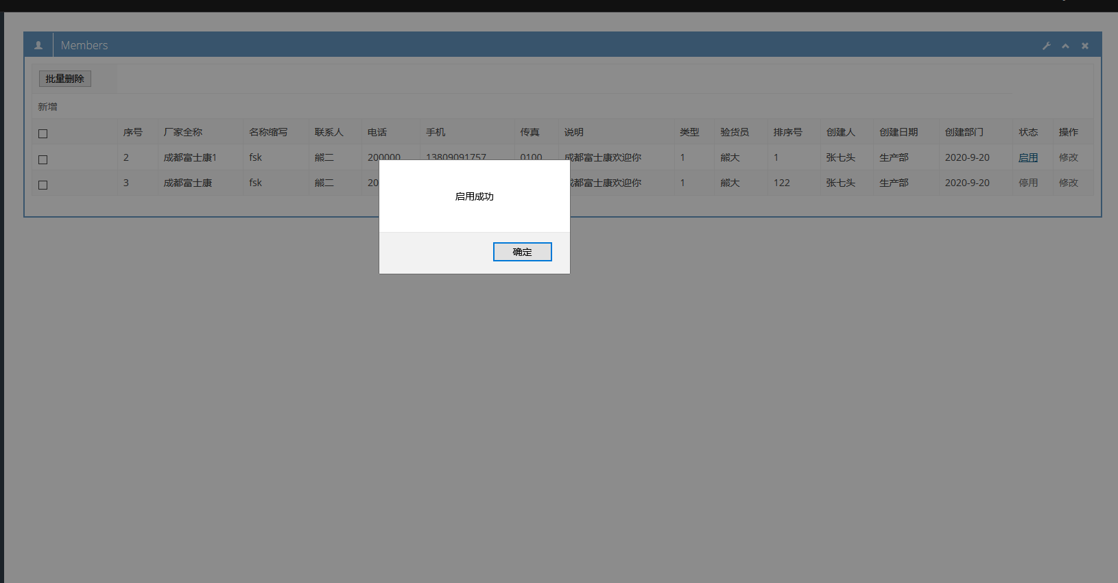

1. 点击左侧导航栏，购销合同，显示所有的购销合同信息，可以对合同进行查看、添加、修改、批量删除、上报和取消操作，如下图所示：

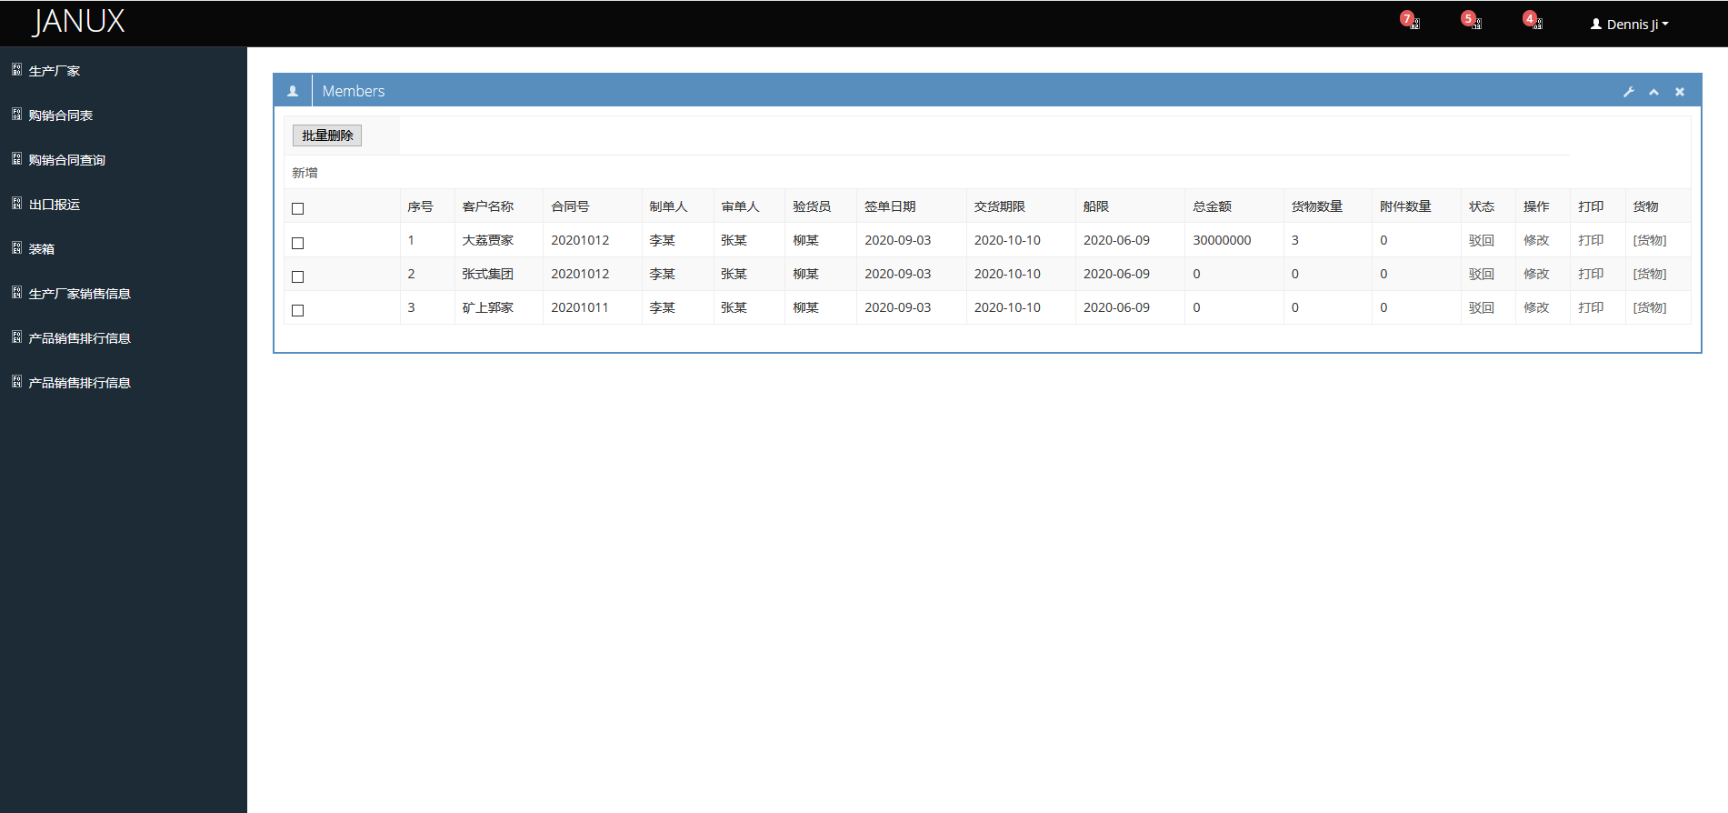

1. 点击添加按钮，进入添加页面，当输入的合同信息没有问题的时候，完成合同添加功能。添加成功，跳转到查询页面显示。如下图所示：

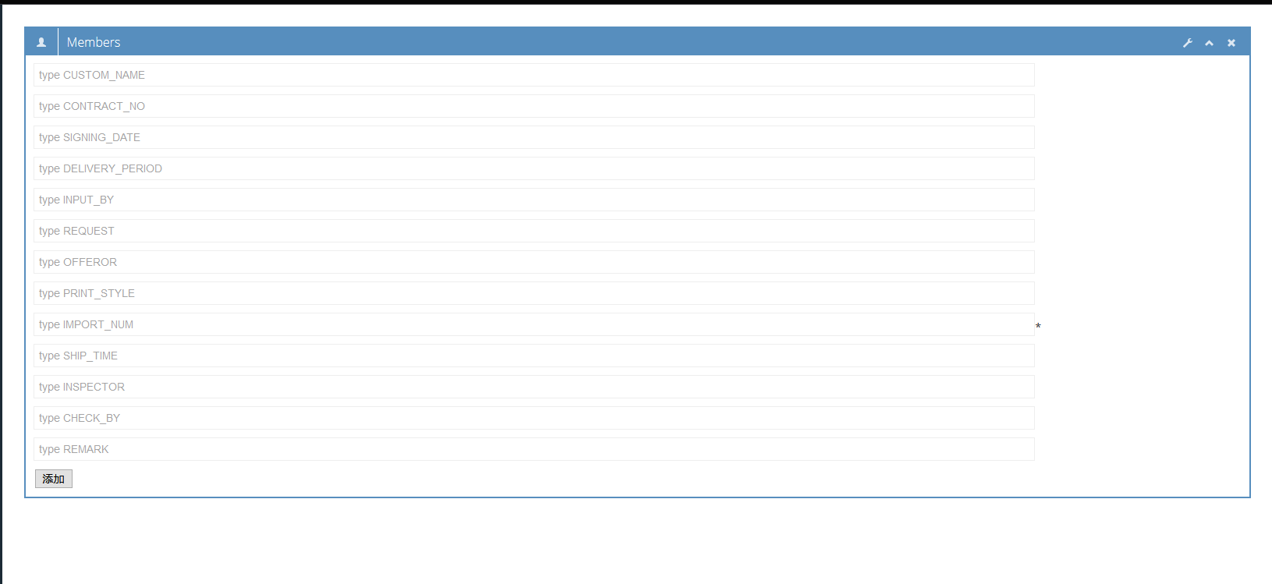

1. 选择合同，点击上报按钮，可上报所选的合同信息，可批量上报。如下图所示：

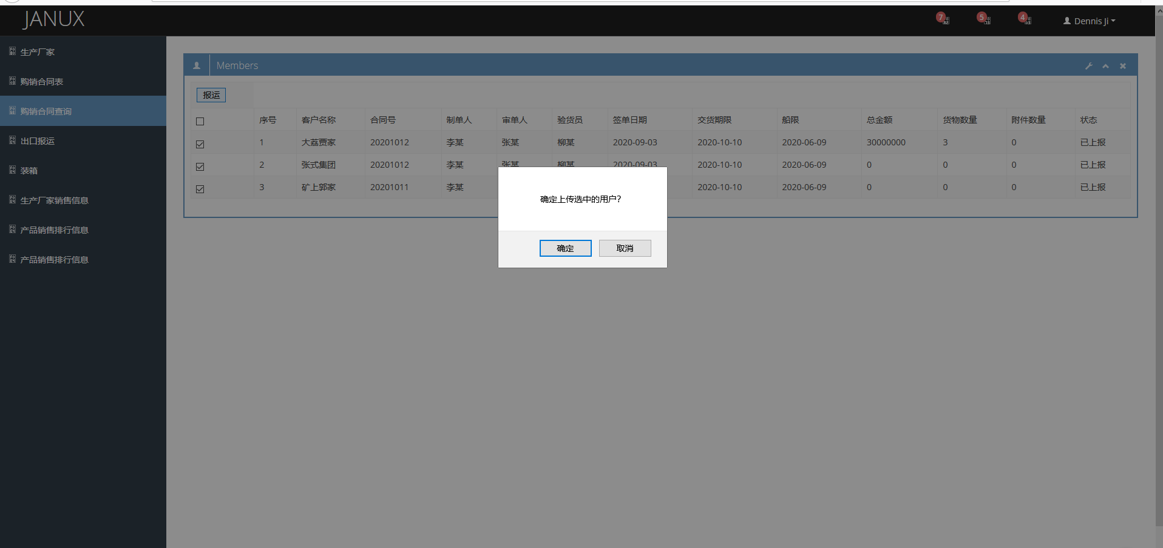

1. 点击合同列表的货物链接，进入货物添加页面，厂家名称从下拉框选择，完成货物添加功能，可对货物进行添加、修改、删除以及附件操作相关功能如下图所示：

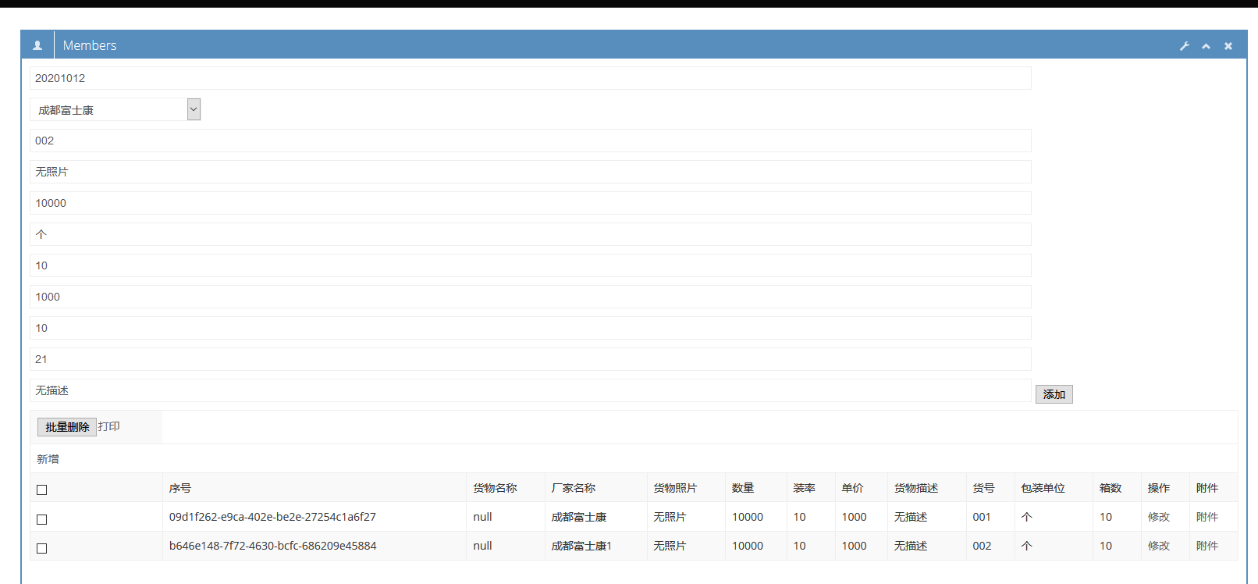

1. 点击货物列表的附件链接，跳转到附件页面，上面可添加附件，下面显示所有附件，可进行附件的添加、修改、删除操作，如下图所示：

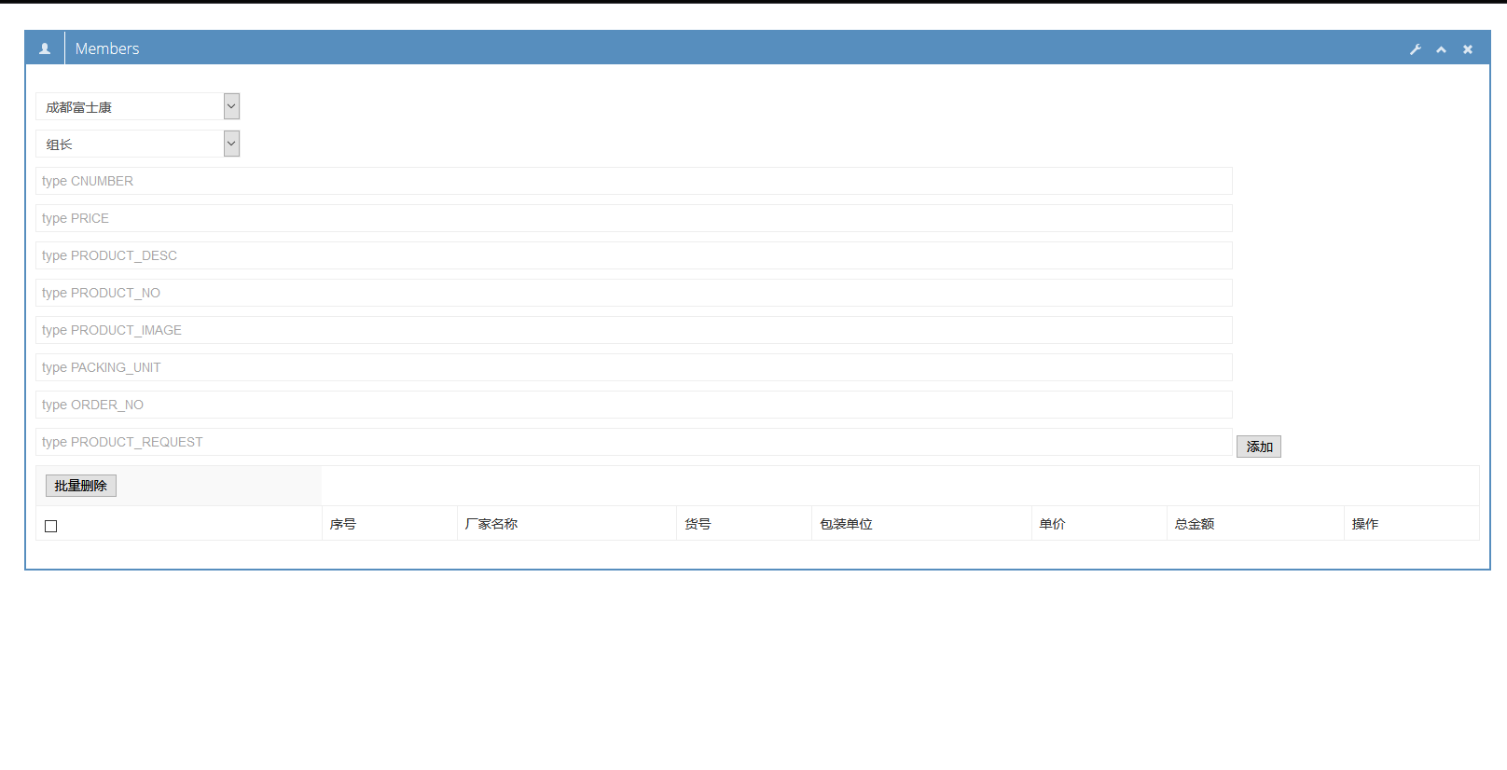

合同级联删除，选择要删除的合同，点击删除按钮，删除合同并删除该合同下的货物、附件。删除完成，刷新合同列表。如下图所示：

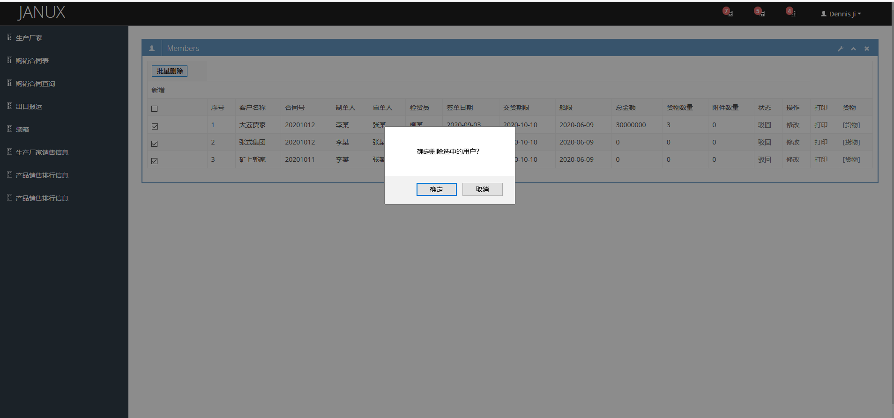

1. 货运管理->出货表，选择船期，可根据船期打印出货表，数据保存在Excel表格里，并下载该表格。如下图所示：

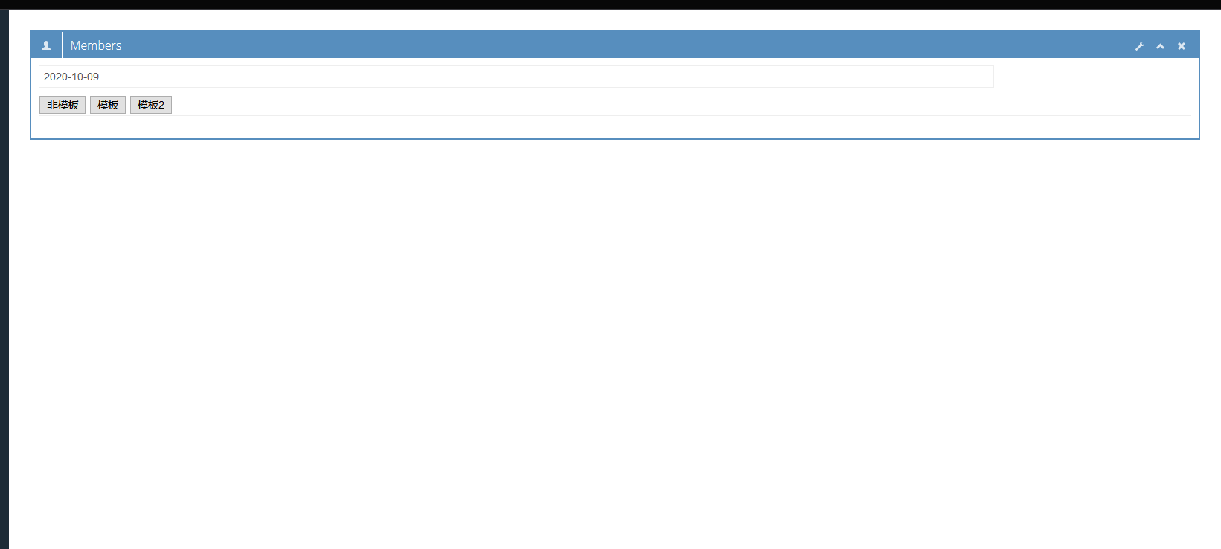

普通打印：

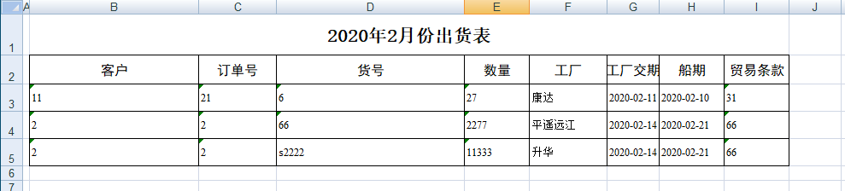

模板打印：

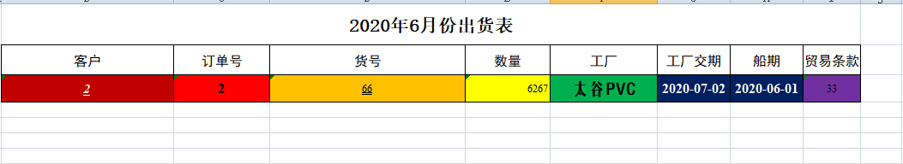

1. 货运管理->出口报运，显示所有的报运信息。如下图所示：

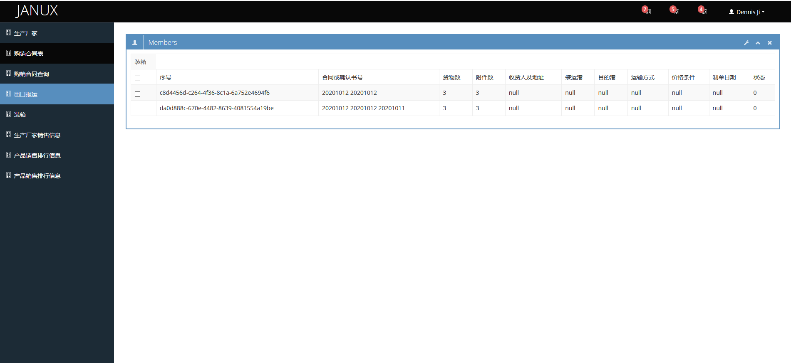

1. 购销合同查询，显示所有的合同信息，可实现报运功能。如下图所示：

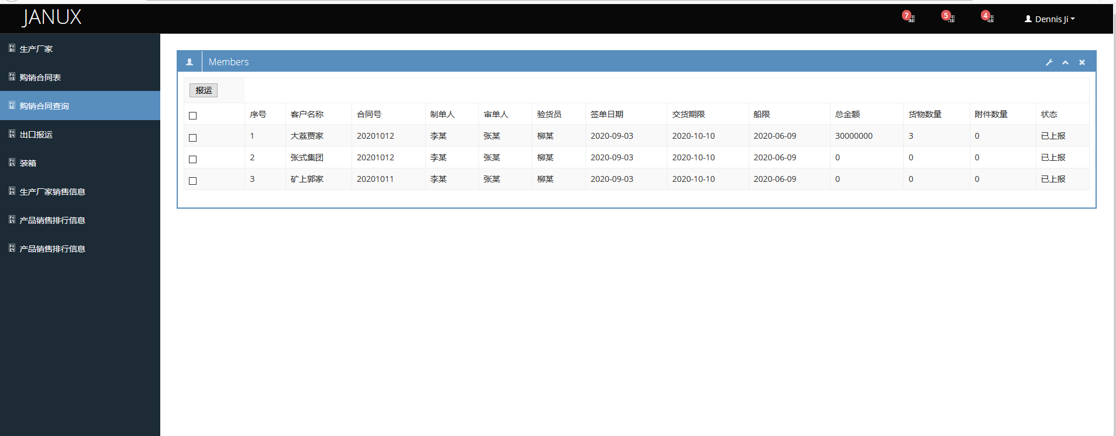

1. 选择合同，可多选，完成报运功能。报运完成，在报运列表显示。如下图所示：



报运完成：

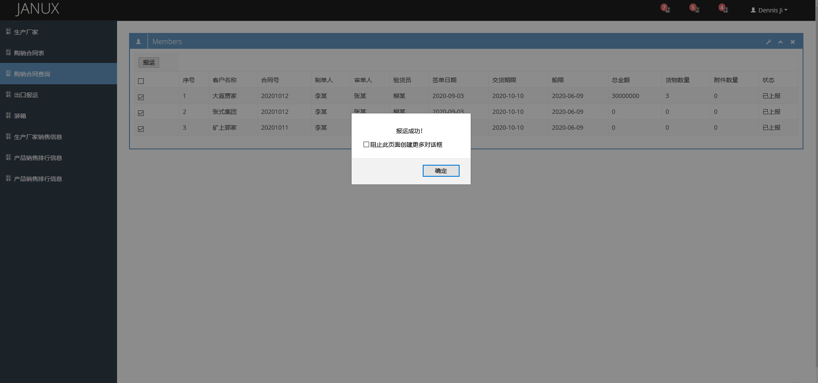

1. 货运管理->装箱，显示所有装箱信息，可进行装箱修改、查看操作。如下图所示：

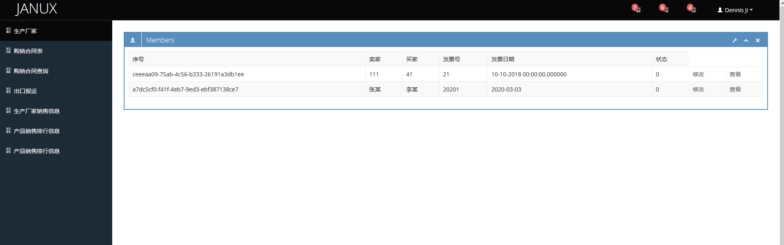

1. 出口报运->装箱，选择要装箱的出口报运信息，可多选，跳转到添加装箱页面。如下图所示：

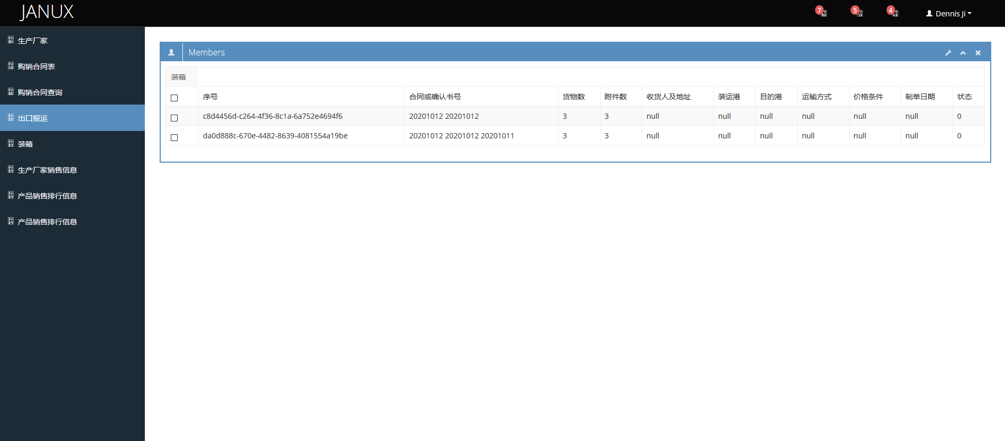

添加装箱：

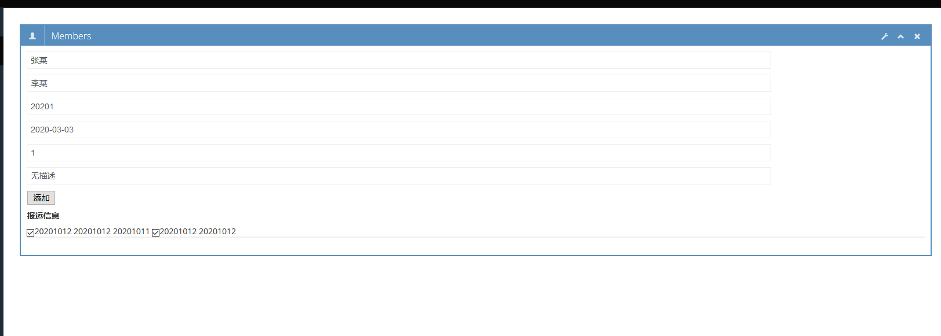

装箱完成显示：



1. 选择要修改的装箱信息，点击修改按钮，跳转到修改装箱的页面，输入要修改的装箱信息，完成装箱修改，修改完成到查询页面显示。如下图所示：

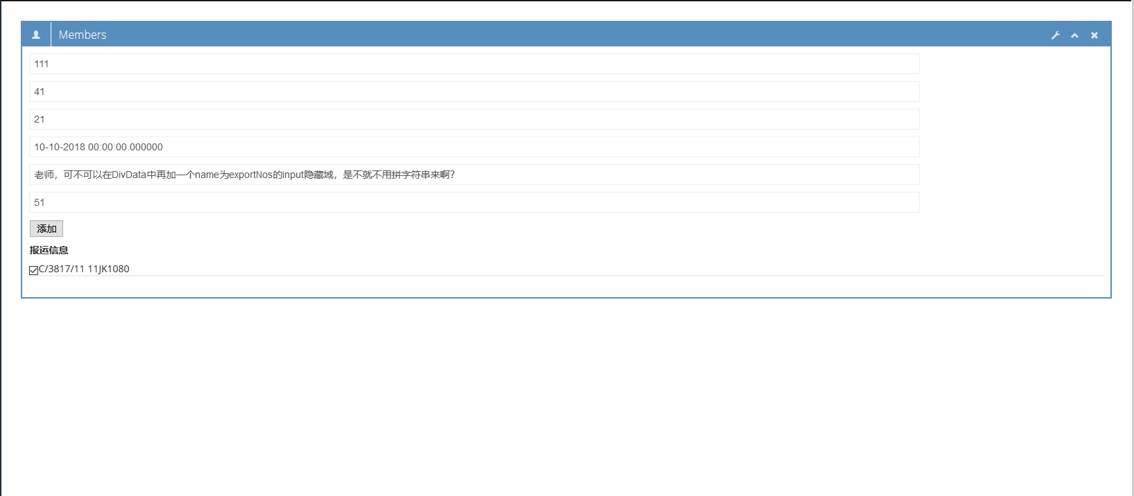

1. 选择要查看的装箱信息，点击查看按钮，完成查看功能。如下图所示：

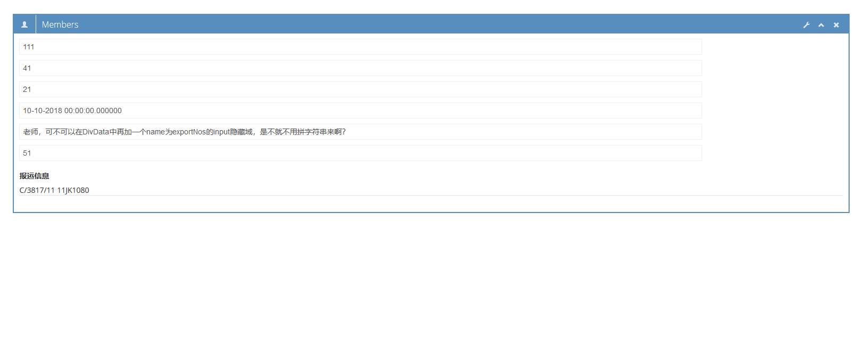

1. 生产厂家销售情况，以饼形图显示所有厂家的销售情况。如下图所示：

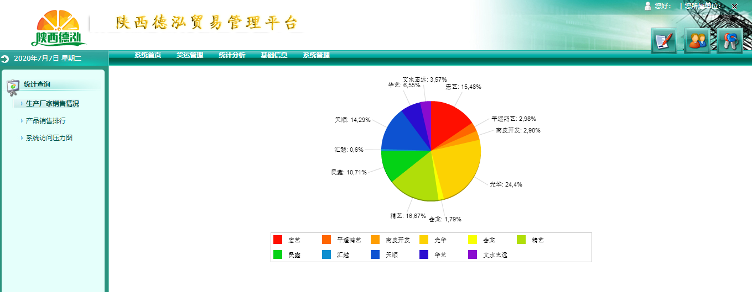

1. 产品销售排行，以柱状图显示所有热销产品排行情况。如下图所示

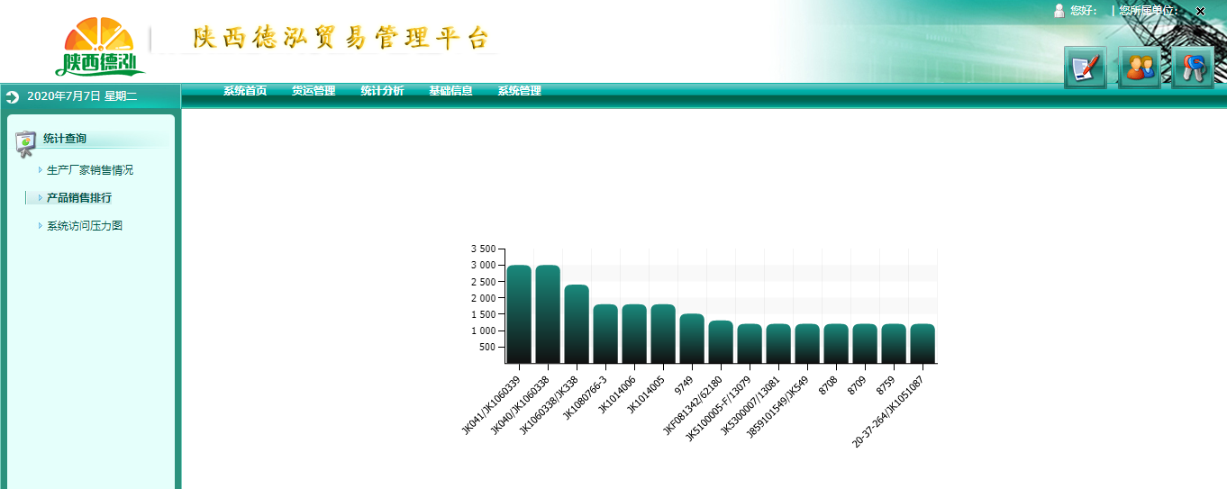

1. 系统访问压力图，用曲线图显示一天中系统访问情况，当鼠标悬浮在某个折点时，将显示出对应时间访问数据。如下图所示：

